预订表格

提交这份表格前请您确认已阅读并同意我们的条款和条件

个人信息
姓名 : | *
电子邮箱 : | *
重新输入电子邮件: | *
家庭电话或手机: | *
国家 : | *

旅游预订
旅游项目:
旅游日期 (日/月/年) : | * 请选择自己方便的日期
酒店/宾馆:
酒店地址（如果可用）:
成年人人数: | * 包括120公分身高及以上的孩子
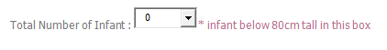  儿童人数: | * 儿童身高必须低于120公分  婴儿人数 身高不超过80厘米
查询框:
 | 提交此预订表格，您确认您已阅读并同意我们的条款和条件

